**География.**

**6 класс**

**Оболочки Земли**

**Гидросфера**

1. **В состав гидросферы не входят:**

а) реки б) моря в) облака г) подземные воды

1. **Какое слово из перечня нужно исключить? Объясните, по какому принципу объединены приведенные ниже понятия?** (________________________________________)

Река, ручей, озеро, ледник, море, ключик, болото

1. **Какими буквами на схеме круговорота воды отмечены?**

|  |  |  |
| --- | --- | --- |
| **Рисунок2** |  | Испарение |
|  | Перенос влаги |
|  | Осадки |
|  | Реки |
|  | Подземные воды |

1. **Укажите ошибку в данной схеме:** ________

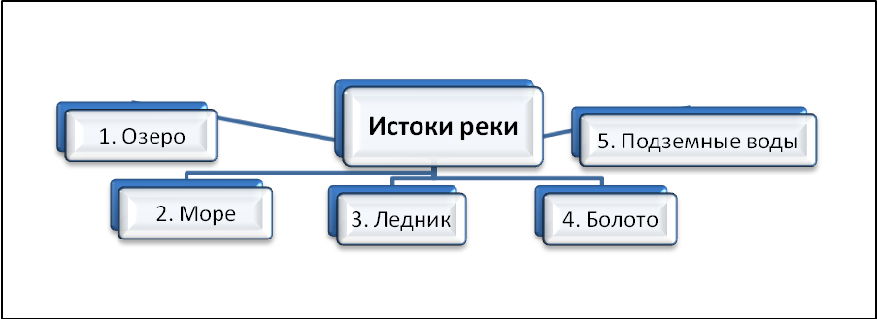

1. **Заполните пропуски в тексте.**

Воды Мирового океана занимают 1)_____ всей площади поверхности Земли. Вода медленнее, чем суша нагревается и 2)________________ остывает, поэтому зимой воды Мирового океана 3)________________ сушу. Летом же они не так сильно 4)________________ и поэтому 5)________________ атмосферу Земли.

1. **Установите соответствие: «Море – океан, к которому оно относится»:**

а) Красное,

б) Карибское,

в) Баренцево,

г) Южно-Китайское

|  |  |  |  |
| --- | --- | --- | --- |
| 1) Тихий | 2) Северный Ледовитый | 3) Индийский | 4) Атлантический |
|  |  |  |  |

1. **Море отличается от залива:**

а) меньшей глубиной,

б) положением на окраине океана,

в) большей площадью территории,

г) особенностями свойств воды, течениями и живущими организмами

1. **Установите соответствие «Вид движения воды в Мировом океане – его причины».**

а) волны,

б) морские течения,

в) цунами,

г) приливные и отливные волны

|  |  |  |  |
| --- | --- | --- | --- |
| 1) Непостоянные ветры | 2) Притяжение Луны | 3) Землетрясения, извержения вулканов | 4) Постоянные ветры |
|  |  |  |  |

1. **Наиболее мощный горизонт грунтовых вод сформируется на территории, для которой характерно:**

а) годовое количество осадков 500мм и поверхность сложена твердыми кристаллическими породами;

б) годовое количество осадков 2000мм и поверхность сложена рыхлыми кристаллическими породами

1. **Как правильно называются горные породы, не пропускающие воду?**

а) водонапорные;

б) водоупорные;

в) водоотталкивающие;

г) водозадерживающие.

**Атмосфера**

1. Укажите газы, из которых состоит воздух.
2. Какой слой атмосферы определяет погоду?

А) мезосфера Б) стратосфера В) тропосфера Г) экзосфера

1. Значения повышенного и пониженного давления распределите по двум столбикам:

741 мм, 750 мм, 765 мм, 748 мм,770 мм, 752 мм, 787 мм, 759 мм,

1. Как называется ветер, меняющий направление два раза в год?

А) штиль Б) бриз В) муссон Г) ураган

1. От чего происходит нагревание воздуха?

А) от солнечных лучей Б) от поверхности океана В) от поверхности Земли

1. Опре­де­ли­те, какая тем­пе­ра­ту­ра воз­ду­ха будет у подножья горы высотой 1000 метров, если на вершине горы её зна­че­ние со­став­ля­ет +14°С, и из­вест­но, что тем­пе­ра­ту­ра воз­ду­ха по­ни­жа­ет­ся на 0,6°С на каж­дые 100 м. Ответ за­пи­ши­те в виде числа.
2. С помощью какого прибора определяют направление ветра?

А) термометра Б) барометра В) флюгера Г) анемометра

1. Дайте определение понятию «Климат». Климат – это……..
2. Полярные сияния наблюдаются:

А) в стратосфере Б) верхних слоях атмосферы

В) в космическом пространстве Г) в тропосфере

1. Вычислите, чему равно суточное количество осадков, если их выпало: в 07.00 ч. - 4 мм, а в 19.00ч. - 2 мм.
2. Опре­де­ли­те, какое атмосферное давление будет на вер­ши­не горы высотой 1000 метров, если у под­но­жия горы его зна­че­ние со­став­ляло 760 мм.рт.ст. и из­вест­но, что атмосферное давление изменяется на 10 мм.рт.ст на каж­дые 100 м. Ответ за­пи­ши­те в виде числа.
3. Постройте график «Роза ветров» по следующим данным:

С – 4 дня;

СВ – 1 день;

СЗ – 3 дня;

Ю – 5 дней;

ЮВ – 6 дней;

ЮЗ – 2 дня;

З – 8 дней;

В – 0 дней.

**Биосфера.**

1.Жизнь на нашей планете зародилась:

а) 2 млрд.лет назад б) 3,5 млрд лет назад в) 5 млрд лет назад

2. Наибольшее количество живых организмов сосредоточено:

а) на высоте до 10 км б) на глубинах до 10 км в) у земной поверхности г) на высоте более 15 км

3. Первые живые организмы на Земле появились

а) на суше б) в Мировом океане в) в воздухе

4. На распространение растительного и животного мира на Земле наибольшее влияние оказывает

а) состав атмосферы б) климат в) рельеф

5. Мельчайшие организмы в Мировом океане, которые не могут противостоять течениям, называются:

а) бентос б) нектон в) планктон

6. В каких лесах можно встретить такие ценные породы деревьев, как масличная пальма, какао, каучуконос гевея:

а) в тайге б) во влажных экваториальных лесах

в) в смешанных лесах г) в лесотундре

7. В какой природной зоне самые плодородные почвы?

а) тайга б) степь в) тундра г) пустыня

8. Как используется лес человеком?

а) как место отдыха б) для заготовки древесины

в) как лесозащитная полоса г) все ответы правильные

9. В какой природной зоне можно встретить суслика, сурка, хомяка, полёвку?

а) в степях б) в саваннах в) в пустынях г) в тайге

10. Главная причина изменения природных зон на материках …

а) изменение тепла и влаги от экватора к полюсам

б) изменение тепла и влаги с высотой

в) изменение тепла и влаги по сезонам года

11. Смена природных комплексов с подъёмом от подножия к вершинам – это…

а) широтная зональность б) природная зона

в) высотная поясность г) географическая оболочка

12. Найдите НЕВЕРНОЕ утверждение**:**

а) Биосфера - оболочка Земли, населенная живыми организмами и преобразованная ими

б) Биологический круговорот объединяет только растения и животные

в) Морские организмы, живущие на дне, называются бентосом

г) В горах, так же как и на равнинах, происходит смена природных зон